BIOLOGIJA 3. TEST

SISTEMATIKA
- Določevalni ključ:
  - Slikovni
  - Dihotomni (2 nasprotni si možnosti)

- Osnovne sistematske enote
  - Deblo
    - poddeblo
    - nadrazred
  - Razred
    - podrazred
    - nadred
  - Red
    - podred
    - naddružina
  - Družina
    - poddružina
    - nadrod
  - Rod
    - podrod
    - nadvrsta
  - Vrsta

  - vrsta < rod < družina < red < razred < deblo < kraljestvo (živali, rastline, glive) < domena (evkariontri, bakterije, arheje)

EVOLUCIJA
- Hiperprodukcija - potomcev je vedno več kot staršev, ter potomcev je vedno več kot jih lahko preživi
- Variabilnost - raznolikost znotraj vrste
- NE PRILAGAJAJO SE OSEBKI, AMPAK VRSTA
- Boj za obstanek je boj za razmnoževanje, ki pomeni možnost prenosa genov
- Preživetje je odvisno od osebkovih lastnosti
- Naravna selekcija - okolje s svojimi zahtevami izbira fenotipe, ki bodo preživeli, se razmnoževali in prenesli svoje gene v naslednjo generacijo
- Posledica evolucije je prilagojenost organizmov na okolje v katerem živijo
- Prilagoditve ali adaptacije so lastnosti organizma, ki povečujejo vrjetnost njegovega preživetja (opazimo jih lahko v zgradbi, barvi, notranjem delovanju, vedenju, ...)
- Prilagoditve so lahko posledica živih in neživih dejavnikov
- Organizem ni v harmoniji z okoljem, ampka se vedno prilagaja
- Načeloma se lastnosti pridobljene v življenju (izkušnje, ...) ne dedujejo
- Evolucija poteka divergentno in ima enkraten začetek: LUCA (Last Universal Common Ancestor - zadnji (univerzalni) skupni prednik)
- Podobnost organizmov je posledica sorodnosti (imajo mlajšega LUCA) in ne načrta

BOJ ZA OBSTANEK
- Kamuflaža:
  - MIMEZA - površina je obarvana tako, da se zlije z okoljem
  - SOMATOLIZA - površina je obarvana tako, da se na videz razbije na več delov, kar zmede plen ali plenilca (tipične živali: tigri, leopardi, jaguarji, zebre, ...)
  - APOSEMIJA - svarilna obarvanost (nevarnih živali)
  - MIMIKRIJA - svarilna obarvanost nenevarnih živali

POPULACIJSKA GENETIKA
- Populacija - skupina osebkov iste vrste znotraj katere se osebki dejansko razmnožujejo (živijo na istem področju in so iste vrste) => med seboj izmenjajo gene
- Genski sklad - zaloga genov in alelov neke populacije
- Populacije se razlikujejo po deležu alelov

Aa x Aa

 | 0,5 A | 0,5 a
0,5 A | 0,25 AA | 0,25 Aa
0,5 a | 0,25 Aa | 0,25 aa

delež alelov ♂ delež alelov ♀
(0,5A + 0,5a) · (0,5A + 0,5a) =
= (0,5A + 0,5a)² = <- Delež alelov (0,5:0,5)
= 0,25AA + 0,5Aa + 0,25aa <- Delež genotipov (0,25:0,5:0,25)

- RAZMERJE ALELOV V GAMETAH
  - Seštevek vedno 1 (100%)

  - Če sta alela dva označimo njuno pogostost s 'p' in 'q'
  - pA + qa = 1

  - Delež genotipov je odvisen od deleža alelov
  - (pA + qa)² = p²AA + 2pqAa + q²aa

- HARDY-WEINBERGOVO NAČELO
  - Razmerje alelov v populaciji se od generacije do generacije ne spremeni, če ne pride do:
      - Mutacij • Selekcije
      - Izbirnega parjenja • Genskega zdrsa
      - Migracij

  - V odsotnosti dejavnikov se pogostost alelov in genotipov iz generacije v generacijo ne spreminja

SELEKCIJA
- INDUSTRIJSKI MELANIZEM
  - Brezov pedic (vrsta metulja)
  - Prvotno so bili bele barve, da so se zlili z belimi brezami. Po industrijski revoluciji v Veliki Britaniji v ~10 letih vrsta spremeni barvo v črno. Zaradi saj so vse breze postale črne in je preživelih le tistih nekaj brezovih pedic črne barve. V 70-ih letih so breze spet bele in zgodi se obratno.

- TIPI SELEKCIJE
  - Smerna selekcija
    - populacija se pomakne v smer ene lastnosti (npr.: brezov pedic iz bele v črno)

  - Cepitvena selekcija
    - vmesna lastnost se izloči, ostanejo skrajnosti

  - Ustalitvena selekcija
    - skrajnosti se izločijo, ostane samo vmesna lastnost

  - Umetna selekcija
    - Pri zgornjih slekcijah "izbira" narava, medtem ko umetno selekcijo dela človek
    - S umetno selekcijo se veča delež (izbranih) homozigotov
    - Primeri:
      - Pasme (živali)
      - Sorte (rastline)
      - (različne pasme / sorte se za razliko od vrst lahko med seboj razmnožujejo)

  - Spolna selekcija
    - Ko en spol določa lastnosti drugega spola tako, da se parijo samo z osebki z neko določeno lastnostjo

    - SPOLNI DIMORFIZEM
      - Spola se razlikujeta po obliki/izgledu
      - Posledica spolne selekcije

- RAZVOJ
  - Divergenten ≠ kovergenten razvoj
  - Homologni ≠ analogni organi

  - Homologni organi - organi z istim izvorom (npr.: sprednje tace)
  - Divergentni razvoj - postajajo vedno bolj različni (letenje, kopanje, tek, ...)

  - Analogni organi - organi z različnim izvorom (npr.: roke in noge)
  - Kovergenti razvoj - zaradi podobne uporabe postajajo bolj in bolj enaki (npr.: plavuti pri delfinu in pingvinu)

  - VSE naše kosti so homologne kostem drugih vretenčarjev

  - Kladogram / Evolucijsko drevo
    - Prikaz skupnih prednikov

KOEVOLUCIJA
- Koevolucija je prilagajanje različnih vrst, pri čemer evolucijska sprememba ene vrste vpliva na evolucijo druge vrste

- Najlepše primere lahko opazujemo pri prilagoditvah na odnos med:
  - zajedavcem in gostiteljem
  - plenom in plenilcom (npr.: miš postane hitrejša -> mačka postane hitrejša -> miš postane hitrejša -> ...)
  - vrstami, ki živijo v sožitju

- Koevoluciji rečemo tudi pravilo Rdeče kraljice

PROGRESIVNOST IN REGRESIVNOST RAZVOJA
- Progresivnost -> vedno bolj kompleksen
- Regresivnost -> vedno manj kompleksen

- NEOTENIJA (neotenična žival)
  - Pojav, ko se živali razvijejo spolni organi, a se ne preobrazi (npr.: človeška ribica)

SPECIACIJA
- Nastajanje novih vrst
- Nove vrste nastajajo v času

- OPREDELITEV VRSTE
  - biološki koncept (deluje samo ko se osebki razmnožujejo spolno in niso izumrli) - skupina osebkov, ki se uspešno razmnožuje med sabo, gradi jo lahko ena populacija ali pa več populacij (uspešno razmnoževanje pomeni, da se bodo lahko tudi potomci razmnoževali)
  - morfološki koncept - temelji na zgradbi organizma, lastnostih in delovanju
  - ekološki koncept (odnosi med organizmi) - skupina osebkov, ki imajo (enako) točno določeno vlogo

- DIVERGENTNA SPECIACIJA
  - Iz ene vrste nastaneta dve vrsti

  - Alopatrična speciacija
    - Nove vrste nastanejo iz geografsko izoliranih populacij

  - Simpatrična speciacija
    - Nove vrte nastanejo na istem območju

    - Je posledica poliplodizacije in/ali hibridizacije
    - Ta dva procesa (poliplodizacija in hibridizacija) sta prisotna samo pri rastlinah

    - POLIPLODIZACIJA - povečanje števila garnitur kromosomov
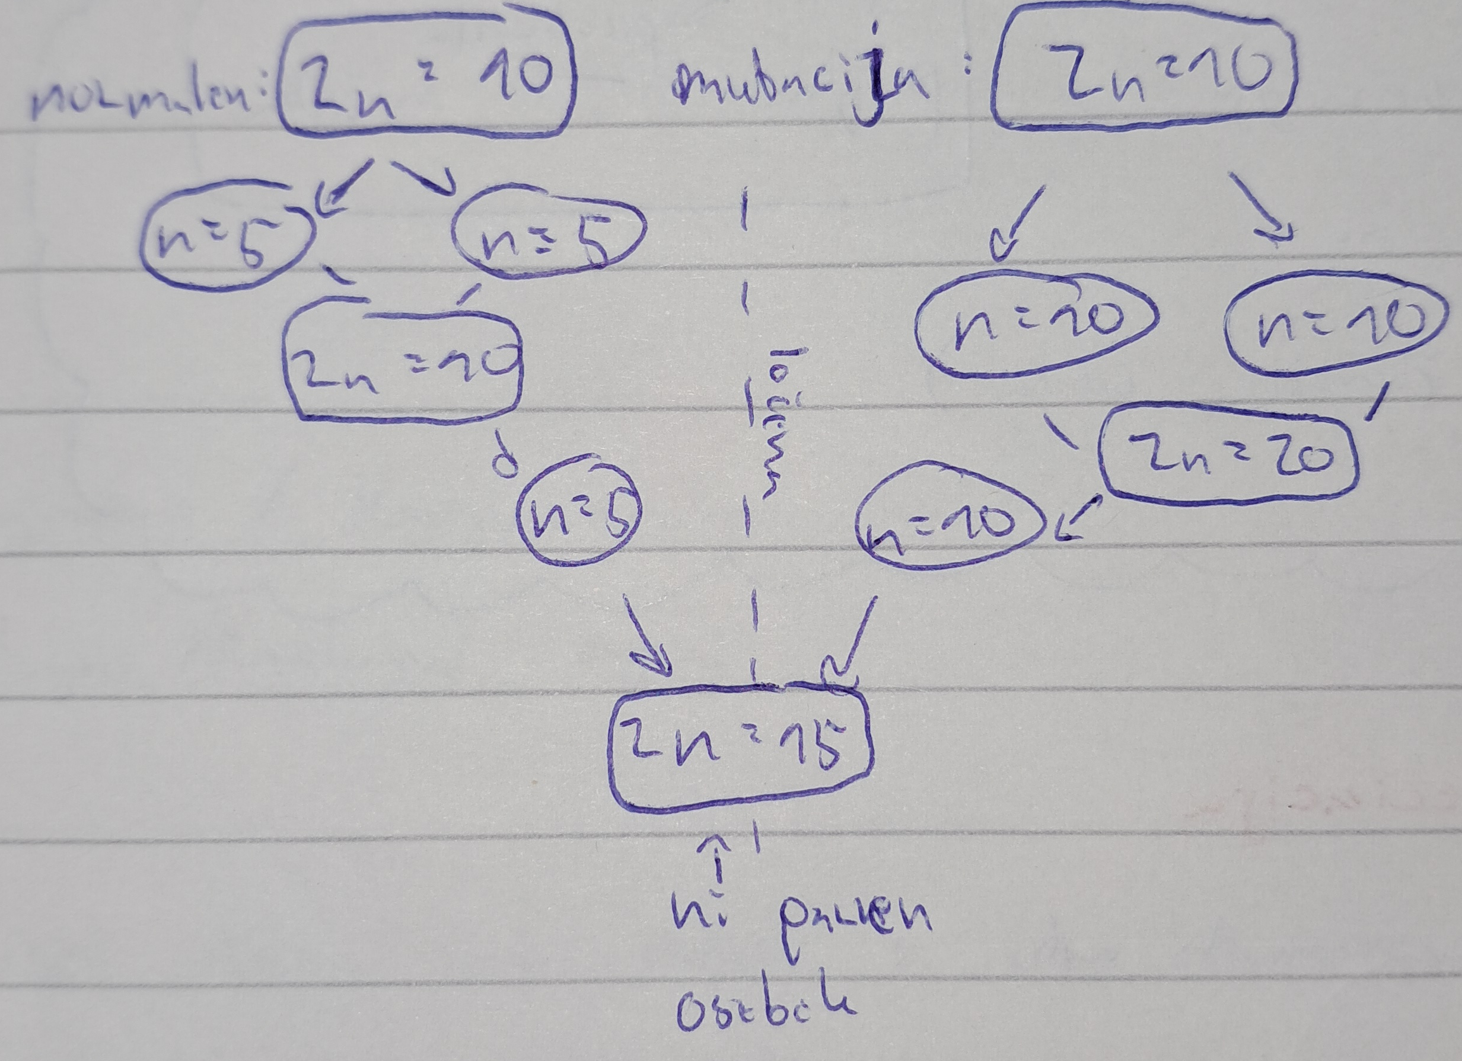

    - HIBRIDIZACIJA - nastajanje hibridov dveh različnih vrst
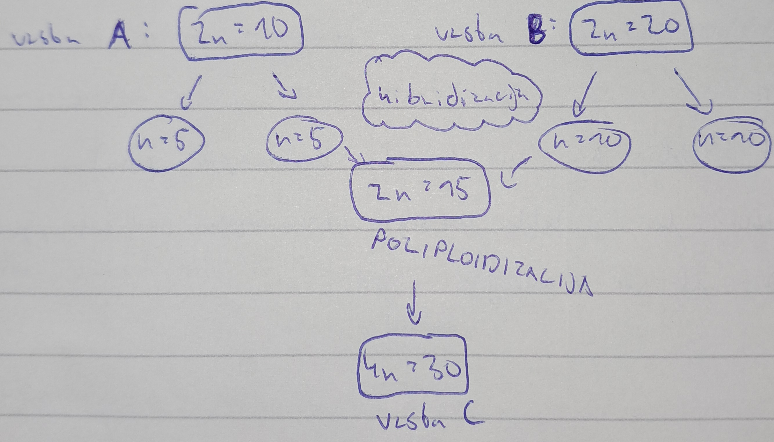

    - Primer:
Pšenica je posledica križanja treh vrst in dvakratnega nastanka poliploida
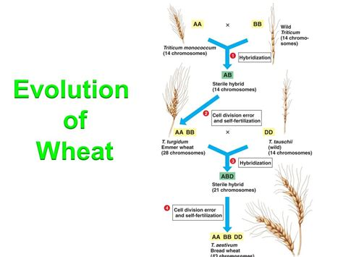

- SUKCESIVNA (FILETSKA) SPECIACIJA
  - Iz ene vrste nastane nova vrsta, skozi čas. Prvotna vrsta izgine, "nadomesti" jo nova vrsta
  - Kronospecies - časovna vrsta

- Ločitveni mehanizmi
  - Prezigotni
    - Preprečijo da bi prišlo do oplojene jajčne celice
  - Pozigotni
    - Preprečijo razvoj zarodka, ko se jajčece že oplodi
    - (npr.: neplodnost)

MAKROEVOLUCIJA
- Zajema evolucijske spremebe v dolgih časovnih obdobjih
- Isti mehanizmi evolucije
- Usmerjajo jo:
  - Nastajanje evolucijskih novosti - navadna mutacija, ki se kasneje izkaže za uporabno
  - Adaptivna radiacija - organizmi se iz neke vrste razvejajo v številne nove vrste, zlasti kadar je v okolju veliko novih virov (nenaseljeno okolje, nenadna sprememba, ...)
  - Večja izumrtja

DOKAZI ZA EVOLUCIJO
- Neposredno opazovanje (brezovi pedici, une ribe iz lista)
- Fosili
- Anatomski dokazi
- Biogeografski dokazi - porazdelitev živali po kontinentih
- Embriološki dokazi - bolj kot so si organizmi sorodni dlje časa so si njihovi zarodki podobni ali pa so celo enaki
- Biokemijski dokazi - beljakovina, ki jo imajo praktično vsa živa bitja - citohrom C (pomaga pri prenosu e⁻ pri celičnem dihanju) je bolj podoben, bolj kot sta si organizma sorodna

IZVOR IN RAZVOJ ŽIVLJENJA
- Hipoteze o izvoru živega
  - Življenje so ustvarile nadnaravne sile (ni znanstveno)
  - Življenje nastaja iz neživega - spontano nastaja (samo od sebe)
  - Življenje je večno, od nekdaj - nikoli ni "nastalo"
  - Življenje se je postopoma razvilo iz neživega

  - Spoznanja potrjujejo zadnjo (4.) hipotezo

- 2. hipotezo je zagovarjal Aristotel - "Združitev pasivnega načela materije in aktivnega načela duše"

KLASIFIKACIJA
- Binarna nomenklatura - poimenovanje vrst
  - Prvi del imena (rodovno ime) vedno pišemo z veliko, drugi (vrstni pridevek) pa z malo začetnico.
  - Primeri:
    - Homo sapiens
    - Passer domesticus - pomeni domači vrabec
    - Escherichia coli - lahko pišemo tudi E. coli, sepravi okrajšamo rodovno ime, a ga ne izpustimo

- Homo sapiens sapiens - sapiens je podvrsta
- Homo sapiens nendertalensis - nendertalensis je podvrsta

